Departamento de Educación Física y Salud
Guía 3eros y 4tos medios.

OA 4 Promover el bienestar, el autocuidado, la vida activa y la alimentación saludable en su comunidad, valorando la diversidad de las personas a través de la aplicación de programas y proyectos deportivos, recreativos y/o socioculturales

INSTRUCCIONES (lee atentamente y las veces que sea necesario)
- Necesitarás una mochila con peso y el cronómetro de tu celular
- Debes realizar esta sesión de ejercicios mínimo 3 días por semana.
- Hidrátate con agua
- Debes realizar la mayor cantidad de repeticiones en 30 segundos (Excepto de la última estación que debes mantener.
- Entre cada estación NO HAY DESCANSO
- Debes repetir las 6 estaciones en 3 oportunidades, realizando pausa de 1 minuto 30 segundos cada vez que termines una vuelta (es decir, pasar por las 6 estaciones)
- Es importante que esta sesión la realices mínimo 6 días. Posteriormente podrás contestar las preguntas que continúan en la guía.
-Para recibir mejores orientaciones sobre la realización de los ejercicios, puedes encontrarnos en Instagram como @EFINSUCO (www.instagram.com/efinsuco)
IMPORTANTE.
Debes enviar esta guía resuelta junto al CUADRO 3 y tu autoevaluación a guias@insucovalpo.cl.

Calentamiento: Aquí debes realizar 20 segundos cada ejercicio y hacer la ronda 2 veces.

Skipping con desplazamiento lateral  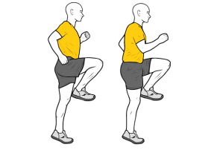  *Debes desplazarte 1 paso a cada lateral mientras realizas el skipping. | Salto estrella  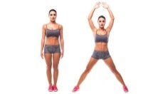  Salta sin descanso | Taloneo en el lugar  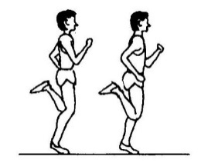  Que tus talones toque tus glúteos
Trabajo de piernas extendidas.  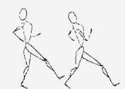  En este ejercicio debes tratar de mantenerte en un solo lugar mientras intercalas tus piernas estiradas hacia adelante. | Trote con desplazamiento.  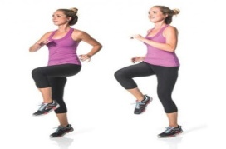  Debes desplazarte adelante y atrás | 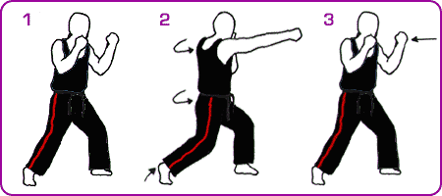  Golpe de puños  Debes estar en constante movimiento de pies mientras das los golpes de puño

Guía de ejercicios. Favor leer las indicaciones que hay en cada estación. Recuerda que son la mayor cantidad de repeticiones en 30 segundos.

Burpess sin salto con flexo extensión de codos  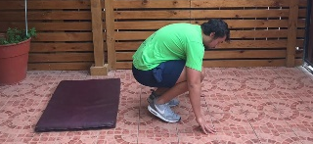  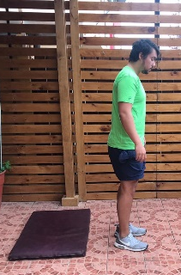  2  1  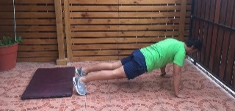  3  En la imagen 3, es donde debes realizar la flexión de codos.  Realiza la secuencia del ejercicio lo más rápido que puedas. | Trabajo abdominal  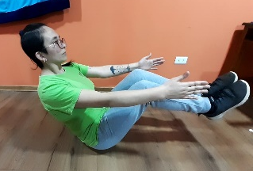  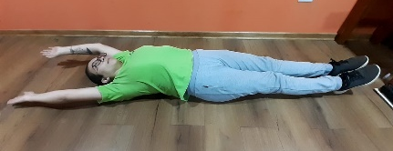  No pares,  ¡tú puedes!
Trabajo de hombro con rotación  (usa tu mochila con libros o 3kg de alimento)    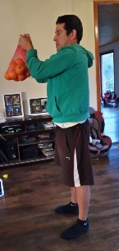  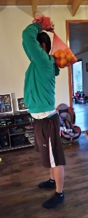  Con el peso frente a tu cara rota el peso, entorno a tu cabeza, sin bajar los brazos | 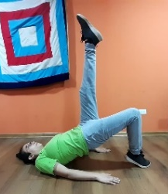  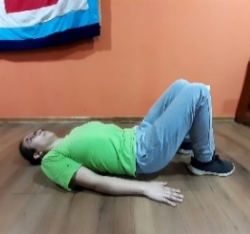  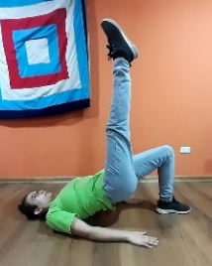  Puente con elevación de piernas intercaladas  Debes elevar tu cadera en conjunto a tu pierna en cada movimiento. Eleva rápido y lo que más puedas; siempre.  Recuerda que es pierna intercalada
Plancha con toque hombro  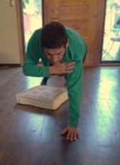  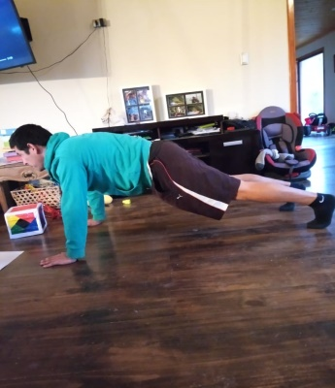  En posición de plancha, debes tocar tu hombro con la mano contraria. | Sentadilla isométrica  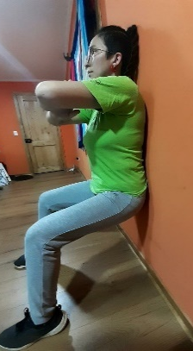  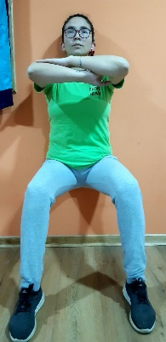  Solo debes mantener y resistir, ¡Tú puedes ¡

Vuelta a la calma
Para volver a la calma después de todo este súper ejercicio, lo haremos a través de la respiración.
- ¿Qué haremos? 3 posiciones de yoga (¡Muy fáciles!)
- ¿Cuánto tiempo?: durante 40 segundos cada una de ellas.
- Es importante mantener el equilibro y regular como entra y sale el aire de nuestro cuerpo.

¡Hey! R E S P I R A

Postura del árbol o Vrksasana El Niño o Balasana Cobra o
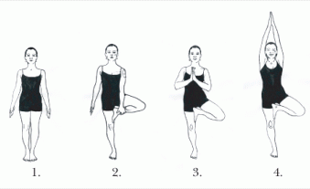
Urdhva Mukha Svanasana
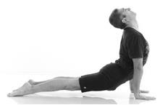
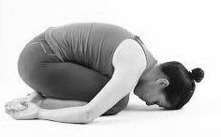

Estiramientos:
- Antes de realizar cualquier estiramiento, debes tener tu cuerpo relajado y una fc baja
- Estira cada grupo muscular durante 30 segundos. (2 series por grupo muscular)
- Se Recomienda una intensidad entre el 4 y 5 en escala de EVA para evitar lesiones

- Cuádriceps  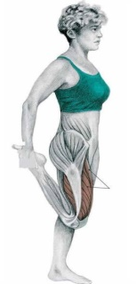  (Parte posterior del muslo) | 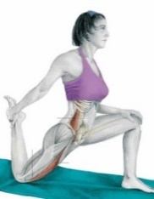  2. psoas Iliaco  (cadera) | 3. Isquiotibiales, Tríceps Sural  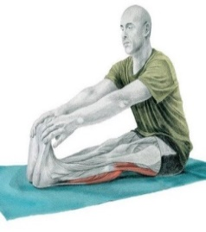  (Parte posterior del muslo y pierna)
4. Pectoral Mayor  (Pecho)  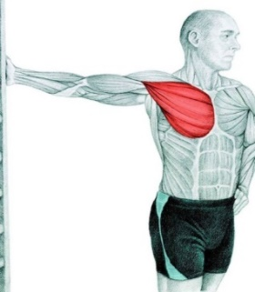 | 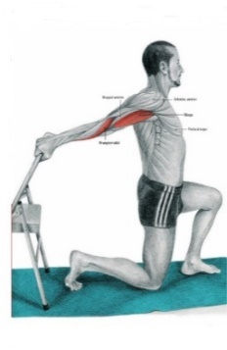  5 Bíceps Braquial (Parte Anterior brazo) | 6. Tríceps Braquial  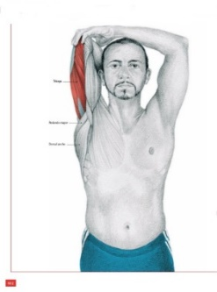  (Parte posterior del brazo)
7. Deltoides  ( Hombro)  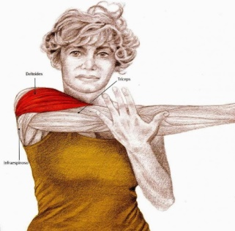 | 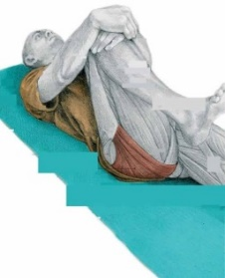  8. Glúteo | 9.Tibial Anterior  (Parte anterior de la pierna)  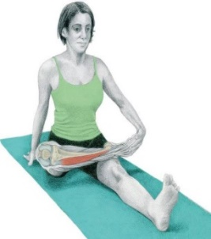

En el siguiente cuadro (cuadro 3), debes registrar tus Frecuencias Cardíacas (F.C) cada día. Las columnas (Nº1, Nº2, Nº3, Nº4… etc.) representan el día de actividad física. Los cuadros que dicen “toma” (a tu lado izquierdo) son los momentos en que debes tomar tu Frecuencia Cardíaca (F.C).
El registro es por columna, es decir hacia abajo. Esto es muy importante para un registro bien hecho.
- CUADRO 3
día | N°1 | N°2 | N°3 | N°4 | N°5 | N°6 | N°7 | N°8 | N°9 | N°10
Toma F.C antes del entrenamiento
Toma F.C luego de la 1era vuelta
Toma luego de la elongación final

Desarrollo de preguntas

1.- Según tu criterio, ¿qué alimentos consumirías y cuales descartarías para una alimentación que acompañe tu vida saludable?

2.-¿Sientes que el juego te hace sentir mejor? (mejora calidad de vida) Cuenta lo que sientes y danos algunos ejemplos.

3.- ¿Qué es para ti autocuidado? Y ¿Cómo lo relacionas en tu vida diaria?

4.- En periodo de encierro por COVID, ¿cuáles podrían ser las consecuencias al no realizar actividad física?

5.- Una vez finalizada está guía de trabajo, ¿te sientes capaz de reconocer las diferentes capacidades físicas en una rutina de entrenamiento? Fundamenta tu respuesta

6.- ¿Crees que tu rendimiento físico mejoraría, si aparte de trabajar en los ejercicios, le añades una alimentación saludable? Fundamenta tu respuesta

7.- ¿Qué cambios notas entre el 1er y último día de ejercicios? Ayúdate con tu cuadro de frecuencias cardíacas

8.- Según el formato de nuestras guías ¿cuál es la estructura para crear tu propia guía de ejercicios?

9.- Crea una guía de ejercicio, que contenga toda la estructura de un entrenamiento. Puedes elegir trabajar con tiempo o con cantidad de repeticiones

10.- Según el estilo de vida que llevaste los meses marzo, abril y mayo, en medio del encierro, realiza una comparación con los meses junio y julio.

INSTRUCCIONES DE LA AUTOEVALUACIÓN 1ERO Y 2DO MEDIO
- Si usted NO REALIZÓ las sesiones de ejercicios, le instamos a que vuelva atrás y las realice.
- Con respecto al puntaje, cada pregunta tiene un puntaje máximo de 3 puntos y un mínimo de 0 puntos
que se desglosan de la siguiente manera:

3 puntos: El/La estudiante realiza sus sesiones de ejercicios al menos 6 días y responde sus preguntas en base al trabajo realizado.
2 puntos: El/la estudiante realiza la sesión de ejercicios, al menos 3 o 4 días y responde las preguntas en base al trabajo realizado.
0 a 1 punto: El/la estudiante realiza la sesión de ejercicio 1 o 2 días y responde las preguntas en base al trabajo realizado.

- En esta guía no se puede falsear datos pues son preguntas de aplicación, NO LO ENCONTRARÁS EN GOOGLE.
- El cuadro evaluativo consta de 5 columnas, de las cuales debes completar las 2 de AUTOEVALUACIÓN, el resto de las columnas será completada por su profesor/a.
Pregunta | Autoevaluación  Puntaje obtenido  (Relleno estudiante) | Autoevaluación  (Por qué  Justificación Puntaje  (Relleno estudiante) | Puntaje Obtenido  (Relleno docente) | Justificación Docente  (Relleno Docente)
1
2
3
4
5
6
7
8
9
10

